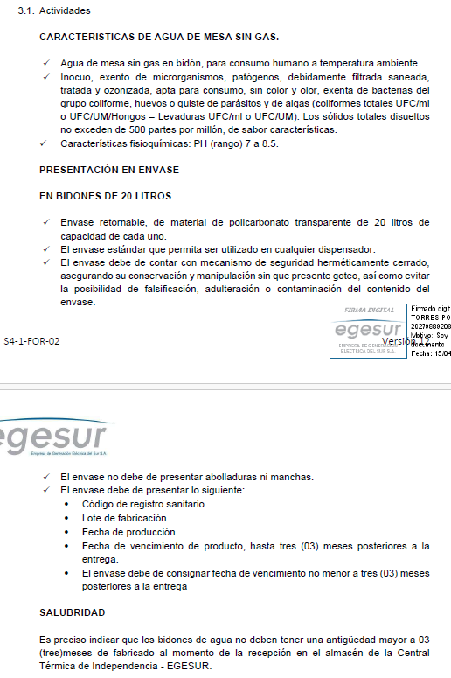
ADJUNTAR COPIAS DIGITALES QUE ACREDITEN CUMPLIMIENTO LAS CARACTERISTICAS DEL AGUA DE MESA Y CONSIDERAR QUE EL POSTOIR DEBA ESTAR A 08 KM ALREDEDOR DE LA CENTRAL TÉRMICA INDEPENDENCIA – PISCO – REGION ICA



